|  |  |  |  |  |  |
| --- | --- | --- | --- | --- | --- |
| **주차** | 20 | **기간** | 11.07-11.13 | **지도교수** | (서명) |
| 이번주 한일 요약 | 기획서 작성을위해서 중점연구 개발 및 공부... | | | | |

<상세 수행내용>

이번에 팀회의를 통해서 제안서 작성을 하면서 어느정도 컨셉이 다 정해져서 졸업작품 게임을 제작하기 시작했습니다. 일단 기존에 작성했던 코드들을 토대로 변화된 게임 내용에 따라 수정하고 있씁니다. 기존에 게임이랑 비주얼 적으로는 달라진 부분이 많이 없어서 따로 영상은 찍지 않았지만 실질적으로 필요한 기능들만 뽑아서 만들고 있습니다. 애니메이션 제작에 시간이 많이 걸리는 기능들은 제거하고 있습니다. 그리고 게임 레벨디자인은 엄청나게 완벽하게 만들 부분은 아니라 일단은 제가 제작하기로 해서 규격을 먼저생각했습니다.

맵크기는 면적 150m2로 하고 중앙 부분에는 면적 30m2 높이 40m정도로 생각해서 언리얼 에디터상에 간단하게 만들어서 실제 캐릭터로 달리면서 조금씩 규격을 변경해 갈거 같습니다. 일단 기본 면적은 해당 규격으로 생각하고 있습니다

.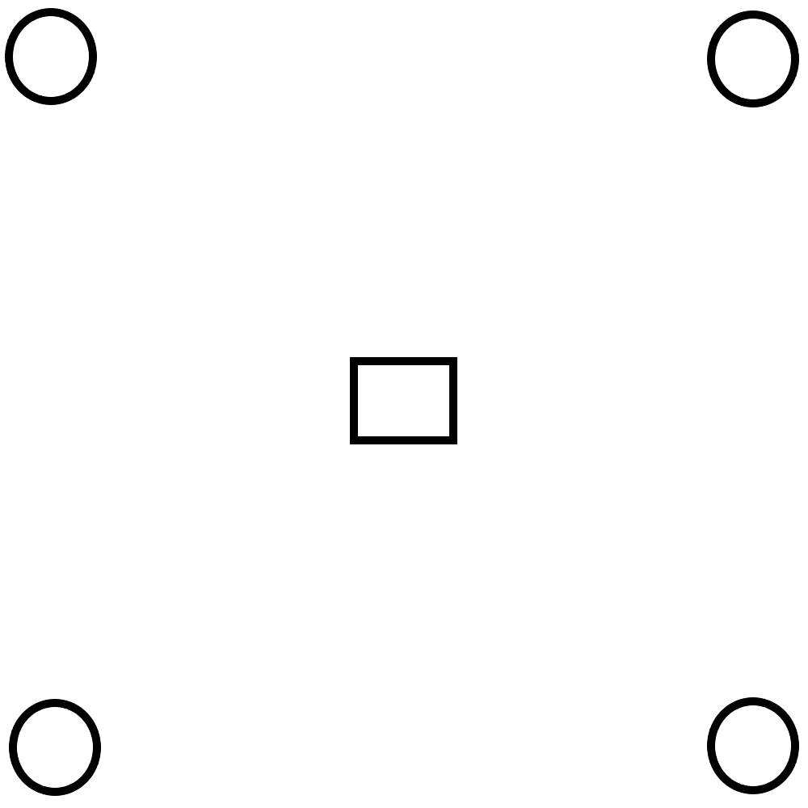

아마 이러한 형태의 맵이 될거같습니다 중앙사각형은 탈출건물이고 4개의 원은 각 플레이어들의 리스폰 장소입니다. 그리고 각 리스폰 장소부터 중앙의 건물까지 가는 길들은 컨테이너 박스들로 미로처럼 만들 예정입니다. 컨테이너 배치는 기존의 서든어택이나 다른 fps게임의 맵을 참고해서 만들 예정입니다.

|  |  |  |  |
| --- | --- | --- | --- |
| **문제점 정리** | 원하는 기술구현이 가능한지 몰으겠다. | | |
| **해결방안** | 다른 개발자들에게 질문관련 이메일을 전송해서 답장을 기다리고있다. | | |
| **다음주차** | 21 | **다음기간** | 11.14 - 11.20 |
| **다음주 할일** | 서버 담당하는 친구가 서버를 붙일수있는 게임을 제작해서 연결해보면 좋을거 같다고해서 실제로 졸작에 사용할 프로젝트를 제작할거 같다.  +레벨 디자인 | | |
| **지도 교수**  **Comment** |  | | |